重庆大学《模拟电子技术（Ⅱ）》课程试卷
命题人： 组题人： 审题人： 命题时间： 教务处制
学院 专业、班 年级 学号 姓名
公平竞争、诚实守信、严肃考纪、拒绝作弊
封
线
密
2013 ~2014 学年 第 1 学期
开课学院：电气工程学院 课程号：15012335 |  |  |  |  |  |  |  | 考试日期：
 |  |  |  |  |  |  |  | 考试时间： 120 分钟
题号 | 一 | 二 | 三 | 四 | 五 | 六 |  |  | 七 | 八 |  |  | 总分
分值 | 20 | 10 | 15 | 10 | 13 | 10 |  |  | 10 | 12
得分

考试提示
1.严禁随身携带通讯工具等电子设备参加考试；
2.考试作弊，留校察看，毕业当年不授学位；请人代考、替他人考试、两次及以上作弊等，属严重作弊，开除学籍。

一、（20分，每小题2分） 单项选择题：在下列各题中，将唯一正确的答案代码填入括号内。
1、对于稳压二极管，它正常工作时是处于（ ）状态。
(a)正向导通 (b)反向击穿 (c)截止 (d)随外加电压变化而变化
2、为了提高输入电阻，减小温漂，集成运放的输入级大多采用（ ）电路。
(a)共射或共源 (b)共集或共漏 (c)差分放大电路
3、欲得到电压－电流转换电路，应在集成运算放大电路中引入（ ）。
(a) 电压串联负反馈 （b）电流并联负反馈 （c）电流串联负反馈
4、要从输入信号中提取100kHz～500kHz的信号，应采用（ ）。
(a)带通滤波器；(b)低通滤波器；(c)高通滤波器；(d)带阻滤波器。
5、PNP管工作在饱和状态时，应使发射结正向偏置，集电结（ ）偏置。
(a）正向 (b) 反向 (c) 零向
6、多级放大器的通频带比组成它的各级放大器的通频带（ ）。
(a) 窄 (b) 宽 (c) 不确定
7、场效应管起放大作用时应工作在输出特性的（ ）。
(a)非饱和区 (b)饱和区 (c) 截止区 (d) 击穿区
8、迟滞比较器有2个门限电压，因此在输入电压从足够低逐渐增大到足够高的过程中，其输出状态将发生（ ）次跃变。
(a) 1 (b) 2 (c) 3 (d) 0
9、乙类互补对称功率放大电路会出现交越失真，它是一种（ ）失真。
（a） 截止失真 (b) 饱和失真 (c) 非线性失真 (d) 线性失真
10.桥式整流电路输出电流平均值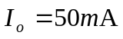，则流过二极管的电流平均值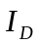是（ ）。
(a) 50mA (b) 25mA (c)12.5mA

二、(10分，每小题1分) 判断下列说法是否正确，凡对者打“ √ ”，错者打“ × ” 。
1、在N型半导体中如果掺入足够量的三价元素，可将其改型为P型半导体。（ ）
2、因为N型半导体的多子是自由电子，所以它带负电。（ ）
3、若耗尽型N沟道MOS管的U_{GS}大于零，则其输入电阻会明显变小。（ ）
4、一个理想对称的差分放大电路，只能放大差模输入信号，不能放大共模输入信号。（ ）
5、对单一正弦输入信号，放大电路输出信号产生的失真是由于电路中晶体管的非线性引起的。 （ ）
6、负反馈放大电路的放大倍数与组成它的基本放大电路的放大倍数量纲相同。（ ）
7、对于正弦波振荡电路，只要满足自激振荡的平衡条件，就能自行起振。（ ）
8、乙类互补对称OTL电路中的交越失真是一种非线性失真。 （ ）
9、一般情况下高频信号发生器中采用LC振荡电路。（ ）
10、在整流电路中，一般采用点接触型晶体二极管。 （ ）

三、(15分) 放大电路如图三所示，已知β＝50，r_{be}＝1kΩ；V_{CC}=12V，R_{b1}＝20kΩ, R_{b2}＝10kΩ, R_{c}＝3kΩ, R_{e1}＝200Ω, R_{e2}＝1.8kΩ，R_{s}＝1kΩ，R_{L}＝3kΩ,要求： (1) 计算Q点；(2)画出电路的小信号等效电路； (3)计算电路的电压增益A_{v}、输入电阻R_{i}和输出电阻R_{o}。

R_{b1}
R_{c}
T
+V_{CC}

R_{e2}
R_{L}
v_{o}
+
v_{s}
v_{i}
+
R_{s}
+
R_{b2}
C₂
C₁
C_{e}
R_{e1}
图三

四、(10分)试求出图四所示电路的运算关系。
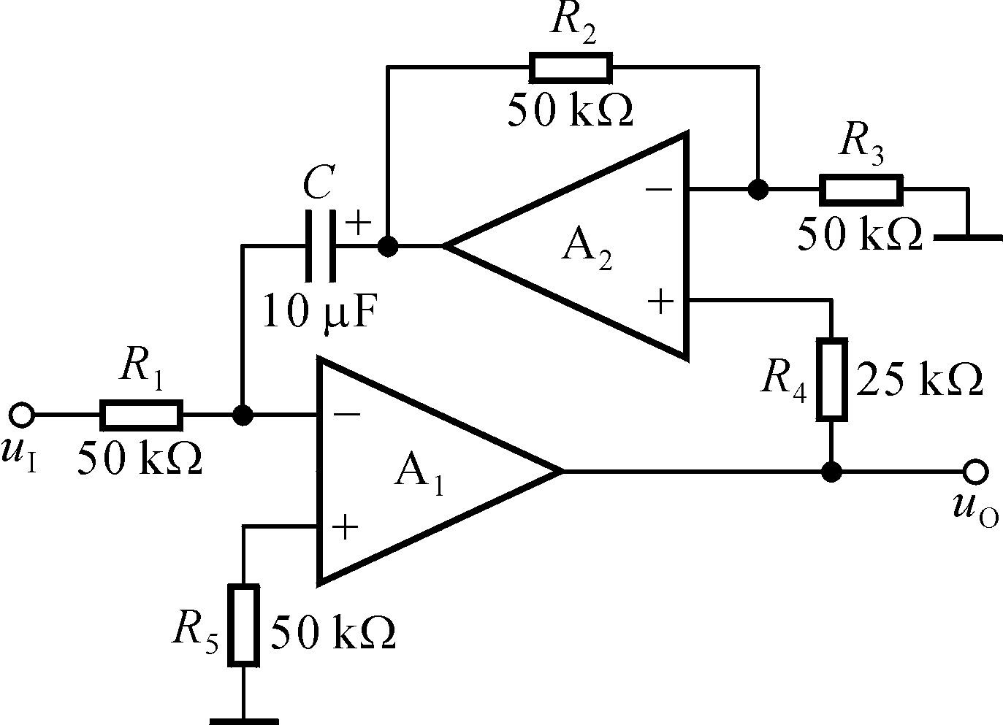
图四

五、（13分）在图五所示电路中，T₃和T₅的饱和压降为|V_{CES}|=2V，导通时|V_{BE}|=0.6V ，V_{CC}=18V，R_{L}=4Ω，输入电压足够大。试解：
1.静态时A、B、K点的电位各为多少？
2. D₁、D₂中任意一个开路，可能会产生什么后果？
3. T₅、T₄复合后管子为什么类型？
4、电路的最大输出功率P_{om}和效率η各为多少？
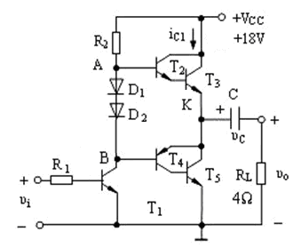
图五

六、（10分）图六所示电路中，设运放是理想的，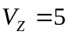V，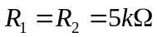。
- 求该电路的阈值电压V_{T}；
- 画出电路的电压传输特性；
- 若输入电压波形如图所示，画出对应的输出电压波形。
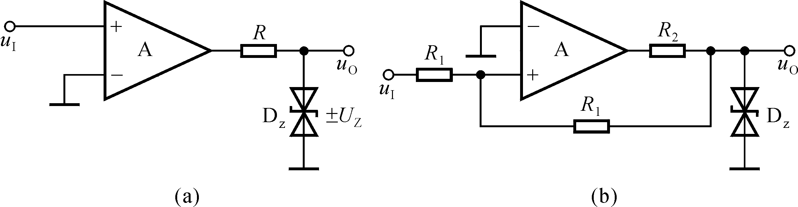
v_{o}
V_{Z}
R₁
R₂
V_{REF} =－2V
图六
+
_
t
0
v_{i} ( V)
4
-4
t
0
v_{O} ( V)
(a)
(b)
v_{i}
(－15 V)
－V_{CC}
(+15 V)
+V_{CC}

七、（10分）在图七所示电路中，已知A1、A2均为理想运算放大器，为保证电路正常工作，请标出它们的同相输入端和反相输入端，并定性画出v_{o1}、v_{o}的波形图，求出电路的振荡周期T及三角波输出电压峰峰值V_{opp}的表达式。令稳压管击穿电压为V_{Z}。
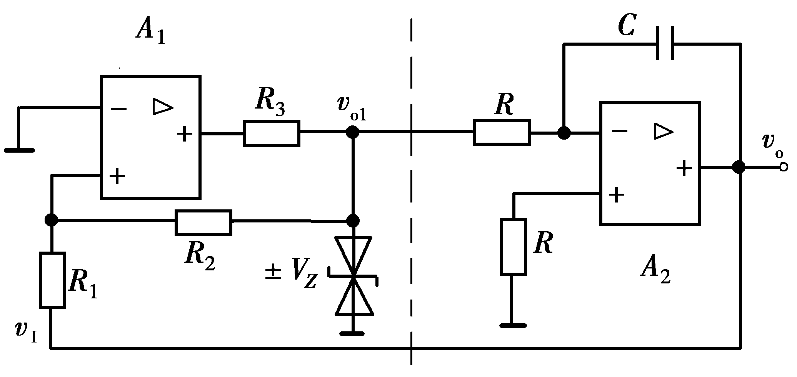
图七

八、（12分）直流稳压电源如图八所示。
（1）说明电路的整流电路的类型，调整管、基准电压、比较放大电路、采样电路等部分各由哪些元件组成，元件R’与D’_{Z}与运放的关系。
（2）标出集成运放的同相输入端和反相输入端。
（3）若V₂=15V，Dz的反向击穿电压V_{Z}=5V，R₁=R₃=3kΩ，R₂=2kΩ，写出输出电压V_{o}的输出电压范围，计算T₁管承受的V_{CE1}最大压降。

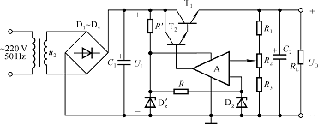
v_{o}
v₂
V_{C}
D₁- D₄
图八

